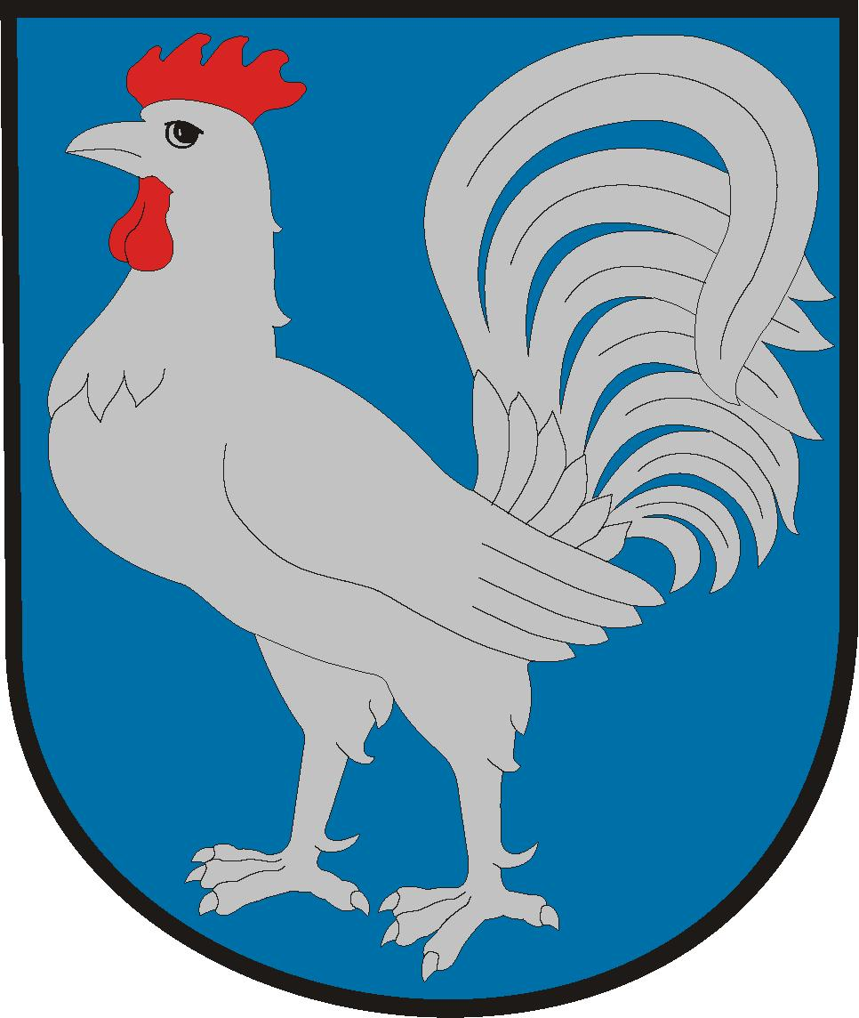
Wydarzenia promocyjne, kulturalne i sportowe organizowane i współorganizowane przez Miejski Ośrodek Kultury i Miejską Bibliotekę Publiczną oraz stowarzyszenia działające na terenie Miasta Stoczek Łukowski w roku 2020

Lp. | Nazwa imprezy | Data imprezy | Organizator
1 | Uroczyste zakończenie XVI Stoczkowskiej Halowej Ligi Piłkarskich Piątek | 4 stycznia | Miasto Stoczek Łukowski  LKS „Dwernicki” Stoczek Łukowski  Miejski Ośrodek Kultury
2 | 28 Finał Wielkiej Orkiestry Świątecznej Pomocy | 12 stycznia | Miejski Ośrodek Kultury  Zespół Oświatowy  Zespół Szkół
3 | „Ferie w mieście 2020” – cykl zajęć dla dzieci związanych z patronem roku 2020 Janem Pawłem II, dodatkowo planowane są wycieczki, ogniska, spektakl teatralny, zajęcia plenerowe i stacjonarne | 13 – 26 stycznia | Miasto Stoczek Łukowski  Miejski Ośrodek Kultury  Miejska Biblioteka Publiczna
4 | Halowy turniej piłki nożnej klas VIII SP z terenu Miasta i Gminy Stoczek Łukowski oraz gmin okolicznych | 7 luty | Zespół Szkół
5 | Dzień Patrona w Zespole Oświatowym | luty | Zespół Oświatowy
6 | Obchody rocznicy bitwy pod Stoczkiem | luty | Zespół Oświatowy
7 | Dzień Patrona w Zespole Szkół | 14 luty | Zespół Szkół
8 | Walentynki w Bibliotece | 14 luty | Miejski Ośrodek Kultury  Miejska Biblioteka Publiczna
9 | XX Ogólnopolski Bieg „Grzmią pod Stoczkiem armaty” | 15 luty | Miasto Stoczek Łukowski  LKS „Dwernicki” Stoczek Łukowski  Miejski Ośrodek Kultury  Club Weteranów Szos  Stowarzyszenie Inkubator Kreatywności Społecznej  Zespół Oświatowy  Zespół Szkół  MZGK  OSP
10 | Obchody 189 Rocznicy Bitwy pod Stoczkiem – występ uczniów w kościele parafialnym oraz przy pomniku Generała J. Dwernickiego | 16 luty | Zespół Oświatowy  Miejski Ośrodek Kultury  Miejska Biblioteka Publiczna
11 | Turniej Orlika LKS „Dwernicki” | 22 luty | LKS „Dwernicki” Stoczek Łukowski
12 | Turniej Skrzata LKS „Dwernicki” | 14 marzec | LKS „Dwernicki” Stoczek Łukowski
13 | Międzynarodowy Dzień Kobiet – spotkanie okolicznościowe z koncertem galowym orkiestry dętej | 15 marzec | Miejski Ośrodek Kultury  Miejska Biblioteka Publiczna
14 | „Być poetą – spotkanie z okazji Międzynarodowego Dnia Poezji | 19 marzec | Miejski Ośrodek Kultury  Miejska Biblioteka Publiczna
15 | „Poczytaj mi babciu” – spotkanie z okazji Międzynarodowego Dnia Książki dla Dzieci | 2 kwiecień | Miejski Ośrodek Kultury  Miejska Biblioteka Publiczna
16 | XI Międzynarodowy Turniej Piłki Siatkowej  „Rock & Volleyball” | 3 – 5 kwiecień | STS „Aves”
17 | Rozpoczęcie rundy wiosennej sezonu 2019/2020 seniorów LKS „Dwernicki” | 5 kwiecień | LKS „Dwernicki” Stoczek Łukowski
18 | Jarmark Wielkanocny | 12 kwiecień | Miejski Ośrodek Kultury  Miejska Biblioteka Publiczna
19 | Dzień Otwarty w Zespole Szkół | 28 kwiecień | Zespół Szkół
20 | „Majówka w mieście 2020” – turnieje sportowe, ognisko, spektakl teatralny, zabawa taneczna. | 1 – 3 maj | Miasto Stoczek Łukowski  LKS „Dwernicki” Stoczek Łukowski  Miejski Ośrodek Kultury  Miejska Biblioteka Publiczna
21 | 3 Majowy rajd rowerowy „Tu wszędzie jest moja ojczyzna” | 3 maj | Zespół Szkół
22 | Święto Konstytucji 3 Maja – występ uczniów Zespołu Szkół w kościele parafialnym | 3 maj | Miasto Stoczek Łukowski  Miejski Ośrodek Kultury  Miejska Biblioteka Publiczna  Zespół Szkół
23 | Tydzień Bibliotek pt. „Zasmakuj w bibliotece” | 8 – 15 maj | Miejski Ośrodek Kultury  Miejska Biblioteka Publiczna
24 | Dzień Rodziny w Zespole Oświatowym | czerwiec | Zespół Oświatowy
25 | 47 Sejmik Wiejskich Zespołów Teatralnych | 6 – 7 czerwiec | Miejski Ośrodek Kultury  Miejska Biblioteka Publiczna
26 | Ogólnopolski Tydzień Czytania Dzieciom | 9 czerwiec | Miejski Ośrodek Kultury  Miejska Biblioteka Publiczna
27 | Piknik Czytelniczy w Święto Wolnych Książek | 11 czerwiec | Miejski Ośrodek Kultury  Miejska Biblioteka Publiczna
28 | „Wakacje w mieście 2020” – cykl imprez dla dzieci i młodzieży, w tym wycieczki, rajdy piesze, ogniska | lipiec – sierpień | Miejski Ośrodek Kultury  Miejska Biblioteka Publiczna
29 | Obóz sportowy Orlików i Młodzików LKS „Dwernicki” | 25 – 31 lipiec | LKS „Dwernicki” Stoczek Łukowski
30 | Narodowe Czytanie 2020 – Balladyna J. Słowackiego | 4 wrzesień | Miejski Ośrodek Kultury  Miejska Biblioteka Publiczna
31 | Święto Pieczonej Kiełbaski – środowiskowa impreza integracyjna | wrzesień | Zespół Oświatowy
32 | Spektakl profilaktyczny | wrzesień – październik | Zespół Szkół
33 | „Biblioteczna Północka dla dzieci” | 9 październik | Miejski Ośrodek Kultury  Miejska Biblioteka Publiczna
34 | Dzień Edukacji Narodowej | 14 październik | Zespół Oświatowy  Zespół Szkół
35 | Międzynarodowy Dzień Postaci z Bajek | 6 listopad | Miejski Ośrodek Kultury  Miejska Biblioteka Publiczna
36 | Akademia z okazji święta odzyskania niepodległości przez Polskę | listopad | Zespół Oświatowy
37 | Narodowe Święto Odzyskania Niepodległości | 11 listopad | Miasto Stoczek Łukowski  Miejski Ośrodek Kultury  Miejska Biblioteka Publiczna
38 | Rozpoczęcie XVII Stoczkowskiej Halowej Ligi Piłkarskich Piątek | listopad | Miasto Stoczek Łukowski  LKS „Dwernicki” Stoczek Łukowski  Miejski Ośrodek Kultury  Miejska Biblioteka Publiczna
39 | Jasełka Bożonarodzeniowe, świąteczne kolędowanie | grudzień | Zespół Oświatowy
40 | Kiermasz Bożonarodzeniowy | 20 grudzień | Miejski Ośrodek Kultury  Miejska Biblioteka Publiczna
41 | Galowy Koncert Bożonarodzeniowy | grudzień | Miejski Ośrodek Kultury  Miejska Biblioteka Publiczna
42 | Miejskie Spotkanie Opłatkowe | grudzień | Miejski Ośrodek Kultury  Miejska Biblioteka Publiczna

Informujemy, że terminy niektórych wydarzeń mogą ulec zmianie.

